Задание по живописи для учеников 1 «А», 1 «Б», 1 «Д» классов МАУ ДО «ТДХШ им. С.И. Блонской» на 11.05-15.05
Тема: Итоговый натюрморт из трех предметов быта
Цель: Выявление знаний, умений, навыков полученных учениками в первом классе.
Задача: Закомпоновать в листе и построить натюрморт из двух предметов быта простой формы и контрастных по тону, расположенные ниже уровня глаз. Освещение естественное боковое. Формат а-3, материал акварель.

Рисование натюрморта.
При работе с цветом необходимо частное увязывать с общим. Не нужно смотреть на поставленные предметы избирательно. Изображение всей постановки в цвете не складывается механически из отдельных деталей, скопированных изолированно, а образуется из гармоничного сочетания деталей и цвета в целом.
Перед нами постановка, состоящая из группы разных предметов: эмалированный голубой кувшин, оранжевый гранат, доля дыни и драпировки на столе – бледно-голубая и коричневая. Фоном служит белая стена со светло-желтой тканью.
Кувшин и гранат по своему цвету определены и ясны – они более насыщены по цвету, чем остальные предметы. Окраска других предметов сложнее. Их цвета невозможно получить, не составляя смесей: например стол или пестрая коричневая ткань за гранатом слабо насыщены по своему цветовому тону.
Первая стадия на каждом уроке живописи – общий эскиз цветового решения. Как мы видим, он ведется способом начального живописного подмалевка для последующих лессировок, в манере свободного письма. Одни части, к примеру, кувшин, более закончены, другие еще не тронуты краской. По данному подготовительному рисунку можно проследить ход мысли автора. Здесь в предварительном эскизе уже определена композиция на листе, намечены различия между теплым и холодным цветом. Мы видим, что кувшин и гранат имеют различные оттенки цветов – холодных для кувшина, теплых для граната.
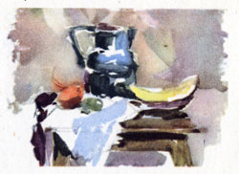
Широкая плоскость среза дыни на первой же стадии работы дает возможность почувствовать ее сочность и влажность. На кувшине намечены свет, полутень и тень, определена разница в светлых тонах драпировки переднего плана и стены. Автор пытается и свет, и тень, и полутона на предметах выполнить различным цветом. Это важный момент, потому как на уроках живописи у начинающих художников самая распространенная ошибка – неверное затемнение или осветление одного и того же цвета.
Следующая стадия работы – рисунок на листе. Прежде, чем к нему приступить, утвердитесь в композиционном решении, сделав в эскизном альбоме несколько пробных рисунков карандашом.
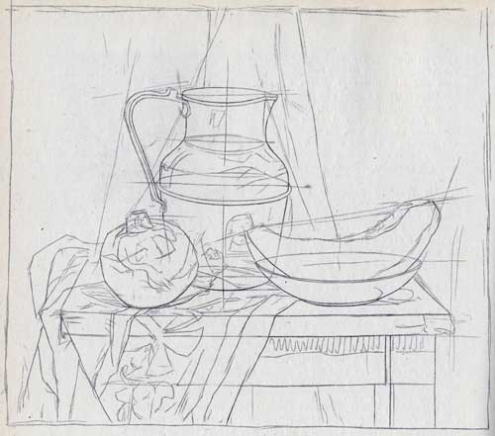
Набросав рисунок, проверьте правильность пропорций, перспективы, а также масштаба предметов. Затем обязательно нарисуйте наиболее характерные детали. После чего приступайте к работе с красками, к самому процессу живописи.
С чего начать рисовать? Лучше начать с предметов, имеющую яркую и чистую по тону окраску. На курсе живописи мы пользуемся емким выражением: «живопись от темного». В нашей постановке такими являются кувшин и гранат, поэтому в нахождении их цвета легче избежать ошибок. Стена и желтая ткань на столе менее определены по цвету, поэтому, начав с них, мы ошибочно могли бы написать их более ярко, чем они в действительности по отношению к целому, и тогда сразу нарушились бы цветовые соотношения в натюрморте. Цвет граната и кувшина можно взять в полную силу. Это сразу задаст общий тон цветового диапазона, так как наряду с насыщенными цветами в свету и полутенях здесь есть и сильные тени, которые определят нам крайние регистры для синего и красного.
Голубой кувшин имеет разные оттенки: на освещенной части – одни, в полутени – другие, в тени цвет уже не голубой, а фиолетово-синий, а на каких-то частях даже зеленовато-коричневый (под влиянием рефлексов - отражений). Поэтому, чтобы нам эти различия нарисовать вернее, старайтесь все время видеть весь кувшин. Подбирая цвет для освещенной части, смотрите на кувшин, охватывая его вместе с фоном, чтобы выявить основной контраст силуэта по отношению к стене (насколько кувшин в свету темнее стены, какими по цвету воспринимаются стена и кувшин).
Одновременно, при живописи акварелью, помните, что краска при высыхании становится более светлой. Поэтому чтобы работа правильно отображала реальность, кладите краску более насыщенную, чем она вам видится в натуре.
Проложив свет, устанавливайте полутень, а затем тень. Свет может несколько захватывать полутень, полутень может захватывать тень. Тени на кувшине под воздействием рефлексов будут отличаться между собой и по светосиле, и по оттенку цвета.
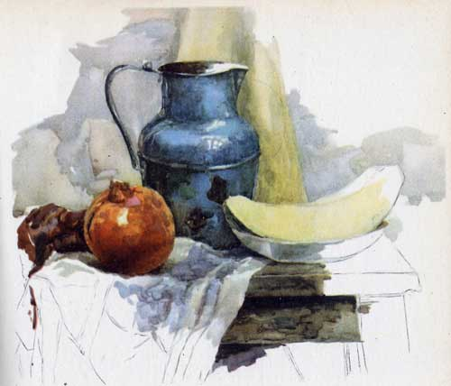
Прописав кувшин или часть его, таким же образом рисуйте гранат и опять, охватывая взором весь гранат, отмечайте различия оттенков оранжевого в светах, в полутени и в тени. Освещенные места граната будут относительно более холодными, розоватыми, полутень – оранжевой, тени – более красными. Одновременно, работая над тенями граната, смотрите и на коричневую ткань, на фоне которой он лежит. Это сравнение поможет вам видеть взаимные отличия тонов и объединяющие их признаки.
Начиная писать дыню, сравните ее с фоном – стеной, тканью на стене и с блюдцем. Что светлее, плоскость среза дыни или стена? А что холоднее по цвету – стена, дыня или блюдце? Какие различия? А что в той же дыне цветне – срез ее или корка? Так, все время, задавая себе вопросы и находя ответы, наблюдая натуру, ведите работу дальше. Так ваша живопись не будет «разваливаться». Живопись будет целостной.
Путем сравнения, определяйте и цвет блюдца, находя в натуре сходные с ним тона. Сравните свет и тени на блюдце с цветом стены. Одновременно устанавливайте различие его цвета по яркости с окружением.
Если в течении урока живописи не следовать системе в наблюдении натуры, такие слабоокрашенные тона будут восприниматься вами то теплыми, то холодными, в зависимости от того, на какой цвет вы перед этим смотрели. Вот почему рекомендуется нейтральные цвета сравнивать с близкими.
Прорисовав последовательно цветом весь этюд, проверьте его с расстояния, поставив рядом с натурой. Что-то вас не вполне устроит: какие-то части не будут убеждать решением формы или окажется, что по цвету, они нарушают единство общей цветовой конструкции, возможны несоответствия в решении пространства или света.
Дописывайте такие места до полного завершения так, чтобы решение во всех частях вас устраивало. При этом следите, чтобы наносимая краска ложилась по «сухому», не тревожа, не размывая нижележащий слой. Эту особенность живописи акварелью необходимо прочувствовать и запомнить. Иначе вся ваша работа в дальнейшем превратится «в кашу». На уроках мы сразу акцентируем на этом внимание.
В цветной акварели сложнее определить ошибки, а значит, и исправит работу. Живопись здесь – единство и гармония всех признаков цвета: цветового тона, его яркости и насыщенности. Какой-то цвет, будучи правильно найденным по яркости, может быть неточным по другим качествам: по оттенку или насыщенности.
А бывает и так, что вы правильно написали отдельный предмет, но не удается точно взять окружающий его фон или соседний с ним предмет – тогда общая гармония нарушена, все кажется фальшивым. Что исправлять, что к чему подгонять? Вопрос сложный и не только для начинающих художников. Перерисовывать весь этюд? А где гарантия не повторить ошибки, если не понять причин неудачи? Поэтому, занимаясь живописью, работая с цветом, необходимо с первых шагов приучать себя к порядку в работе, не торопиться, проверять себя непрестанно в ходе всего занятия, от первого и до последнего мазка. Как вести сравнения? Не по контрастам (их нужно лишь иметь ввиду), а по родству взаимных признаков: теплые с теплыми, холодные с холодными, светлые со светлыми, темные с темными, слабонасыщенные со слабонасыщенными. Это аксиомы живописи акварелью.
Устанавливайте в постановке натуры самые цветные по насыщенности участки для теплых и холодных тонов. Держите их в поле зрения, определяя от них производные. Ведь в цвете законы контраста действуют особенно активно, поэтому одна ошибка влечет за собой автоматически другую.
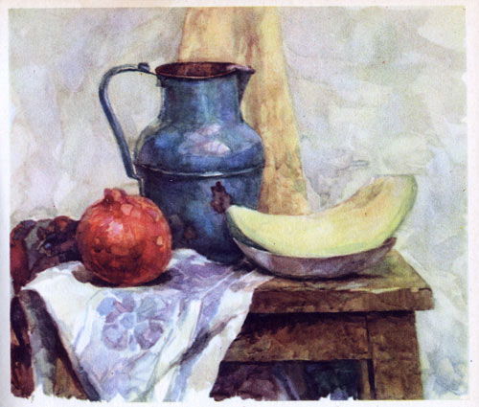
На этом уроке живописи мы подробно разобрали поэтапное написание этюда акварелью от начального замысла до его завершения.

